山东大学 计算机科学与技术 学院
课程实验报告

学号：202100130052 | 姓名：刘欣月 |  | 班级：人工智能班
实验题目：机器人操作系统ROS ROS话题通信实验
实验学时：2 |  | 实验日期：20210510
实验目的：机器人操作系统ROS话题通信实验，在小海龟的基础上，学习ROS话题通信的相关内容。
实验环境：Ubuntu１６ ＲＯＳ
实验步骤：
实验三：ROS话题同行实验
rqt_graph安装与运行，首先运行小海龟程序，再打开输入rosrun rpq_graph rqt_graph，结果如下：两个节点和一个话题
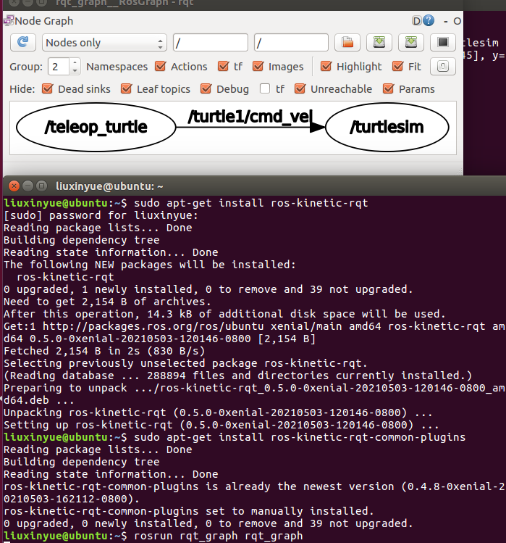
rostopic介绍，rostopic命令工具能获取有关ROS话题的信息，运行rostopic -h命令，结果如下
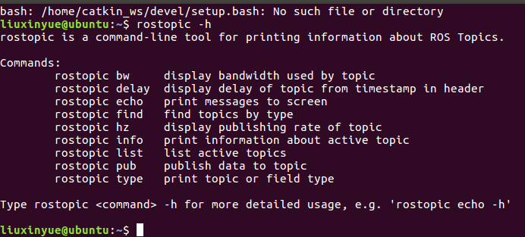
Rostopic echo 可以显示在某个话题上发布的数据，在终端输入rostopic echo /turtel/cmd_vel,由于还没有数据发布到话题上就看不到任何东西，接下来通过按方向键让小海龟动起来，turtle_teleop_key节点会发送数据，如下所示：
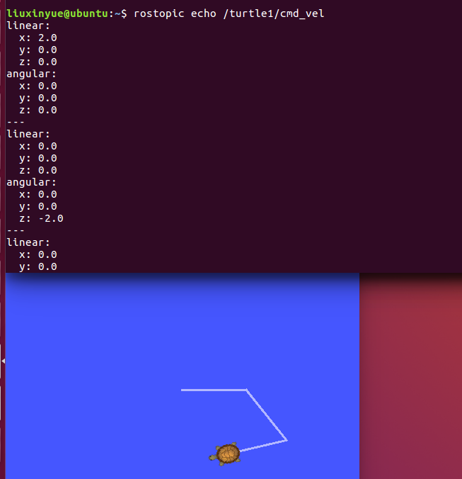
刷新ROS graph rostopic echo发现订阅了turtle/cmd_vel话题
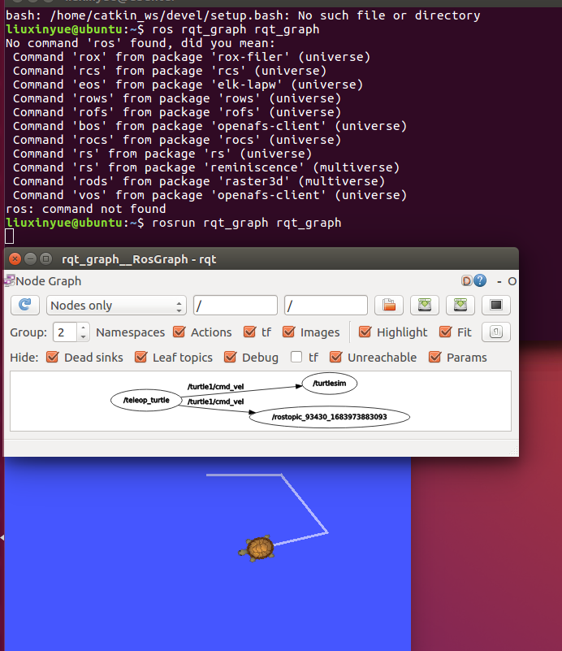
Rostopic list能列出当前所有订阅和发布的话题
Rostopic list -h结果和rostopic list -v 结果如下所示：
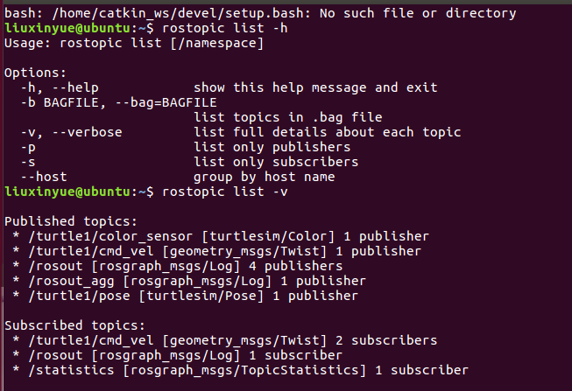
ROS Message
话题之间的通信时通过在节点之家发送ROS消息实现的，对于发布者和订阅者之间的通信，发布者和订阅者之间必须发送和接受相同类型的消息，这就意味着话题的类型是由发布在他上面的消息类型决定的，使用rostopic type来查看发布在某个话题上的消息类型，
用rosmsg show geometry_msgs/Twist来查看消息的详细情况。
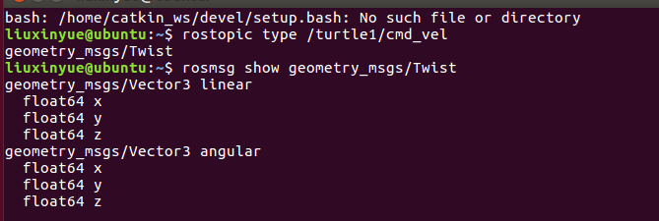
使用rostopic pub可以把数据发布到当前某个正在广播的话题上，如下所示，发布消息到某个给定的话题，-1这个给参数选项是rostopic发布一条消息后马上退出
然后的参数是话题名称，然后是发布消息的类型，接下来是告诉命令解释器参数部分，分贝是对应的线速度和角速度。
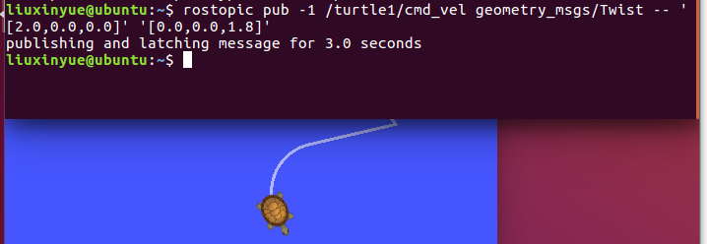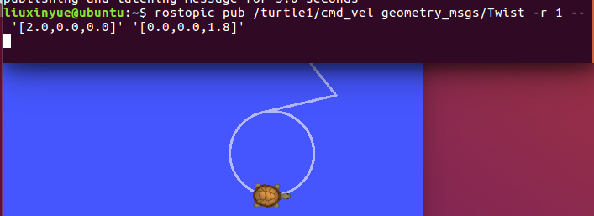
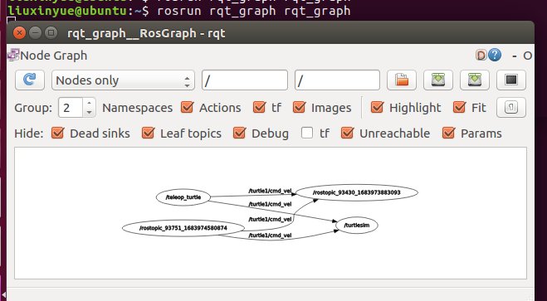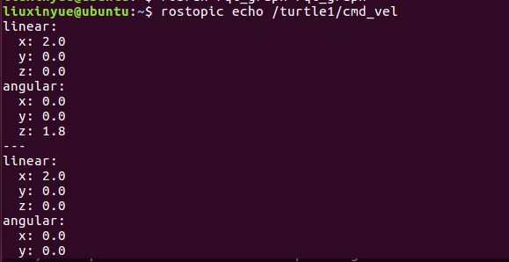
Rqt+plot命令 可以实时显示一个发布到某个话题上的数据变化图形，这里使用rpt_plot明亮来绘制正在发布到/turtle/pose话题上的数据变化图形。
